Prof. Chioveanu Oana-Maria

Fişă de lucru – EXCEL – Nr.1

Excel-ul este un program ce face parte din pachetul MS Office şi reprezintă un program de calcul tabelar de foarte largă răspândire. El efectuează operaţii matematice prin intermediul unoi foi de calcul tabelar ( sheets ).
Foaia de calcul este formată din linii ( rânduri ) notate cu cifre arabe ( 65536 la număr ) şi coloane notate cu litere de tipar( 256 la număr ).
Celula este porţiunea ( câmpul ) definit de intersecţia unei linii cu o coloană.
Deschiderea programului ( lansarea ) se face din butonul START, ALL PROGRAMS şi apoi Microsoft Excel.
Programul se mai poate lansa direct de pe ecran ( desktop ) dacă există iconiţa ( shortcut-ul ) programului sau dintr-un alt document existent deja ce are simbolul Excel.
Ieşirea din program se face din meniul FILE şi selectarea opţiunii EXIT. Ca în orice alt caz, închiderea programului se poate face direct prin apăsarea semnului X din colţul dreapta sus.
Fereastra ( excranul ) EXCEL prezintă Bara de instrumente Standard, Foile de calcul ( care se pot redenumi selectând clic dreapta la mouse şi Redenumire ), celulele, câmpul de introducere a formulei şi evident Bara de titlu.
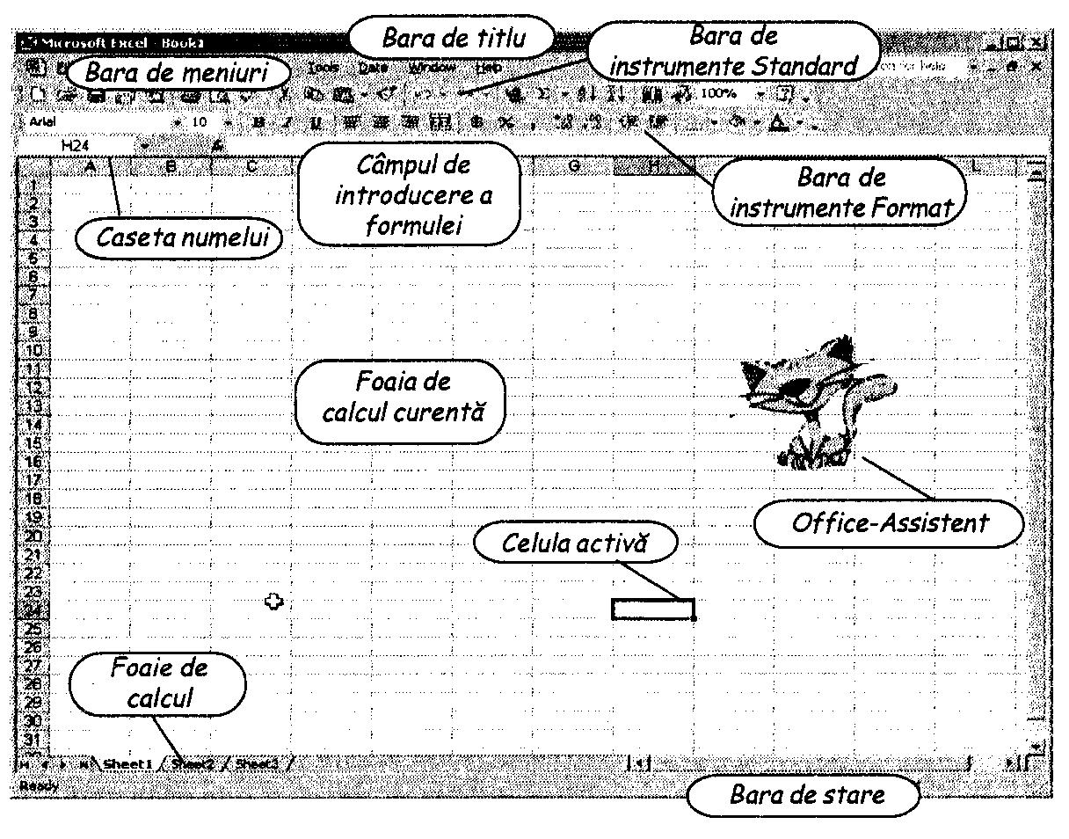
Pentru ca o celulă să devină activă se excută clic pe ea. Orice celulă are o combinaţie de Literă şi Cifră corespunzătoare coloanei şi rândului ( de ex. A1 este coloana A şi rândul 1, etc. ). Într-o celulă activă se poate introduce un text, o formulă, numere, etc.
Prin intermediul mouse-ului se poate modifica lăţimea coloanei sau înălţimea rândului prin tragerea cursorului în direcţia dorită.
Cursorul „cruce neagră” existent în dreapta jos al unei celule active este „marcajul de umplere” care copiază conţinutul celulei prin simpla tragere cu ajutorul mouse-ului ( clic stânga apăsat continuu ).
Această foaie de calcul poate fi redimensionată din meniul FILE, PAGE SETUP.
Din meniul VIEW prin selectarea opţiunii PAGE BREAK PREVIEW se poate delimita pagina 1 de restul paginilor.

Exerciţiu: Deschideţi o foaie de calcul, denumiţi-o Alocaţii şi introduceţi următoarele date:
celula B3 Nume elev, celula C3 prenume elev, celula D3 CNP elev, celula E3 Adresa elev.
Introduceţi un număr de 5 persoane fictive cu datele cerute.

